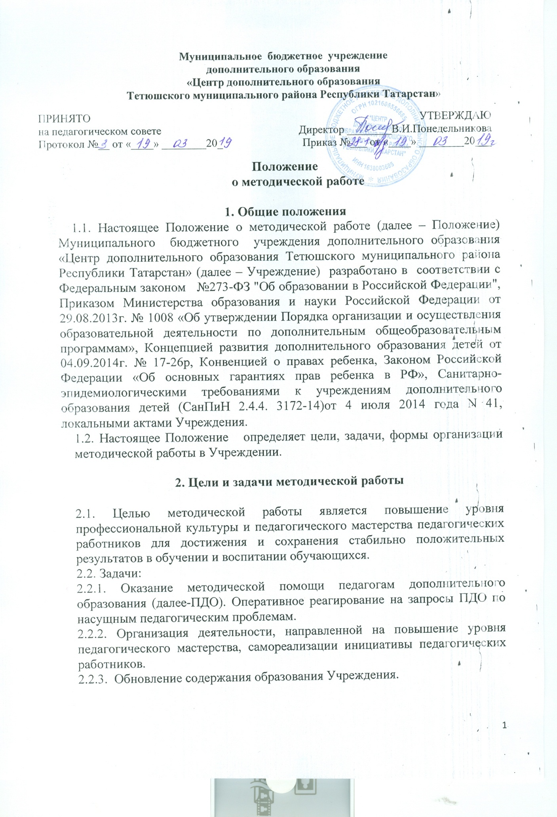

3.Основные направления методической работы

3.1. Аналитическая деятельность:
- мониторинг профессиональных и информационных потребностей педагогических работников Учреждения;
- выявление затруднений педагогических работников дидактического и методического характера;
- изучение, обобщение и распространение педагогического опыта педагогических работников учреждения;
- изучение и анализ состояния и результатов собственной деятельности (методической работы), определение направлений ее совершенствования.
3.2. Информационная деятельность:
- формирование банка педагогической информации (нормативно-правовой, научно-методической, методической идр.) и своевременное доведение данной информации до педагогических работников;
- ознакомление педагогических работников Учреждения с новинками педагогической, методической и научно-популярной литературы;
- своевременное размещение информации в системе информационных ресурсов
3.3. Организационно - методическая деятельность:
- изучение запросов, методическое сопровождение и оказание практической помощи молодым специалистам, педагогическим работникам в период подготовки к аттестации, в межаттестационный и межкурсовой периоды;
- организация и проведение мастер-классов, семинаров, практикумов, конкурсов;
- участие в разработке программ и проектов Учреждения;
- методическое сопровождение подготовки педагогов к участию в конкурсах профессионального мастерства, организации участия обучающихся в конкурсных мероприятиях различного уровня;
- организация проведения экспертизы авторских методических материалов.
3.4. Консультационная деятельность:
- организация консультационной работы для педагогических работников (индивидуальное, групповое консультирование);
- разработка методических рекомендаций (в том числе образцов документов) для педагогических работников с целью повышения эффективности и результативности их труда, роста профессионального мастерства.

- Участники методической работы
Основными участниками методической работы являются:
- методисты;
-ПДО;
- заведующие отделов;
- администрация (директор, заместитель директора по учебно-воспитательной работы).

- Компетенция и обязанности участников методической работы

5.1. Компетенция участников методической работы
5.1.1. Педагоги дополнительного образования:
- участвуют в работе семинаров, педсоветов, проводят мастер-классы, открытые занятия и мероприятия;
- обсуждают педагогические проблемы и анализируют педагогическую деятельность на основе изучения своей работы и работы своих коллег;
- участвуют в работе рабочих групп;
- разрабатывают дополнительные общеобразовательные общеразвивающие программы , составляют рабочие программы; определяют технологии, приемы и способы работы с обучающимися;
- участвуют в методической работе Учреждения, района, республики и т.д.
5.1.2. Методисты, заведующие отделов:
- планируют деятельность;
-организуют разработку методической продукции, программ, ведут консультативную работу;
- разрабатывают методические материалы - методические рекомендации для ПДО, программы, проекты и т.п.
- организуют и проводят семинары, мастер-классы, конференции;
- проводят мониторинг результативности деятельности, и ее анализ.
5.1.3. Директор, заместитель директора по учебно-воспитательной работе:
- разрабатывает вместе с методистами методические материалы;
- определяет порядок работы всех форм методической работы;
- координирует методические мероприятия;
- контролирует эффективность деятельности направлений, рабочих групп, мастер-классов;
- проводит аналитические исследования деятельности;
- рекомендует.
5.2. Обязанности участников методической работы
5.2.1. ПДО:
- проводить открытые занятия, мероприятия, мастер-классы;
- анализировать и обобщать собственный опыт работы и педагогические достижения и способы обучения;
- оказывать содействие в подготовке методических мероприятий, семинаров, конференций, конкурсов, совещаний.
5.2.2. Методисты, заведующие отделов:
- проводят консультации с молодыми специалистами, ПДО.
- оказывают методическую помощь по подготовке методических материалов к обобщению педагогического опыта, к аттестации ПДО, методических мероприятий Учреждения, района, республики;
- проводят семинары и другие формы обучения с педагогами, по мере необходимости согласно плану.
- стимулировать самообразование педагогов, ведение инновационной деятельности;
- организовывать деятельность педагогов в различных формах: индивидуальных,
групповых и т.д.;
организуют методическое сопровождение деятельности ПДО по участию обучающихся в конкурсных мероприятиях различного уровня;
- стимулируют участие ПДО в конкурсах профессионального мастерства, обеспечивают методическую помощь;
- ведут работу в системе электронных ресурсов;
- организуют деятельность по обобщению педагогического опыта работы;
- оказывают методическую помощь ПДО в организации образовательной и воспитательной работы в объединениях;
- анализируют деятельность методической работы, оргкомитетов;
- обобщают опыт работы ПДО.
5.2.3. Директор, заместитель директора по учебно-воспитательной работе:
- создают благоприятные условия для методической работы, работы оргкомитетов, работы мастер-классов, обеспечивая их работу необходимым для этого учебно-методическим комплексом;
- оказывают всестороннюю помощь организаторам методической работы, оргкомитетов, мастер-классов;
- содействуют тиражированию учебно-методических материалов для организации деятельности направлений, оргкомитетов, мистер-классов.

Делопроизводство

6.1. В номенклатуру дел по методической работе входят:
- нормативно-правовые и инструктивно-методические документы (приказы, положения, распоряжения, инструктивные письма по методической работе);
- годовые планы и отчеты;
- перспективные планы;
- материалы по повышению квалификации педагогических работников Учреждения;
- мониторинг показателей эффективности деятельности;
- материалы по обобщению и распространению передового педагогического опыта Учреждения.
6.2. Документально оформленная методическая работа хранится в Учреждении и является общедоступным материалом для работы ПДО.

